Зачастую современная молодая женщина стремится, как можно раньше получить свободу от домашних дел, в том числе и от воспитания собственных детей, перекладывая это на кого-то другого.
Хорошо ли это?
Для карьеры женщины, разумеется, хорошо. Для ребенка – плохо, если не пагубно. В этом смысле народная культура была гораздо добрее к малышу и при всей своей наивности и в чем-то примитивности в главном была, безусловно права. Мать и дитя – единое целое, и искусственно разрывать это единство – значит, наносить вред, как ребенку, так и матери.

Русское крестьянство – в течение веков выработало оптимальную систему воспитания и обучения детей, подростков, молодежи. Апробированная и «узаконенная» многими поколениями система представляла собой пестрое, многослойное, сложное, в чем-то и противоречивое целое. Она должна была обеспечить передачу жизненно необходимых трудовых навыков, знаний о природе, человеке, окружающем мире. Целью неписаной народной педагогики было овладение правилами обыденного и обрядового поведения, приоритетным считалось знание традиционной культуры своего края, народа, общины, семьи; предполагалось также привить умение правильно использовать досуг. Эта система готовила и к созданию семьи, и к воспитанию полноценных членов социума.

Ребенок, с точки зрения наших предков, должен был полностью овладеть тем минимумом знаний и умений, который помог бы ему стать полноценным членом общества

Народ проявлял свои творческие устремления и способности лишь в создании предметов, необходимых в труде и быту. Однако в этом мире утилитарных вещей отражалась духовная жизнь народа, его понимание окружающего мира — красоты, природы, людей и др. Народные мастера не копировали природу буквально. Реальность, окрашенная фантазией, порождала самобытные образы. Так рождались сказочно прекрасные росписи на прялках и посуде; узоры в кружеве и вышивке; причудливые игрушки.
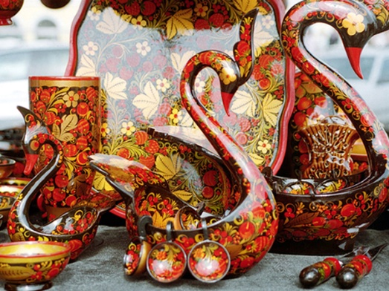
Игрушки известны с самой глубокой древности. Нет ни одного народа, в культуре которого игрушка не занимала бы своего – очень заметного – места.

Красноречивы находки отечественных археологов. На территории расселения восточных славян обнаружены деревянные лодочки, погремушки, волчки, коньки, птички, мечи, даже детские музыкальные инструменты – дудочки, трещетки, жужжалки.
Факт, что игрушки всегда сопровождали детство,- неоспорим. Как неподлежит сомнению и то, что мелкая пластика (игрушки в том числе) выполняла в прежние времена гораздо более значимые функции и использовалась в культуре гораздо разнообразнее.

Сегодня исследователи выделяют несколько типов игрушек, классификацию их по различным признакам. Не углубляясь в научные рассуждения, отметим основные типы. Прежде всего, это образная игрушка воспроизводит вещный мир взрослых, их труд, быт, предметы материальной культуры.
Выделяется дидактическая игрушка, не имеющая прямых аналогов в природе и реальной жизни людей,- погремушки, жужжалки, головоломки.

Существуют игрушки:
- плоские и объемные,
- натуралистические и символические (даже вполне абстрактные),
- игрушки одинарные и употребляемые только или преимущественно в наборе (кубики, лото, солдатики, посуда);
- игрушки готовые и те, что следует собрать своими руками (конструкторы, картинки из деталей).
Особый разряд составляют так называемые моторные игрушки – мячи, волчки, палочки, скакалки; они рассчитаны и на индивидуальные, и на коллективные подвижные игры.

Вместе с тем надо помнить, что игрушка – не просто развлечение, средство физического развития и обучения, прежде всего игрушка – это культурный объект. С помощью игрушек решаются задачи духовного воспитания, социальной адаптации в среде сверстников и взрослых, происходит включение в традиционную культуру общества с принятыми в нем ценностями, представлениями о праве, красоте, пользе, нравственных идеалах и этических нормах.

Все мы, снабжая ребенка игрушками, хотим, чтобы они доставляли ребенку радость, были близки ему. Но далеко не всегда достигаем этого.

Нередко молодые родители, покупая игрушку для своего ребенка, сами того не осознавая, ориентируются на свой вкус, не очень задумываясь о том, что не всякая игрушка подходит определенному возрасту. Часто игрушки не отвечают своему прямому назначению: с ними нельзя играть, на них можно лишь смотреть, любоваться ими. Далеко не все они по цветовой гамме, сложности, размерам соответствуют тому возрасту, на который указывает рекомендация производителя. Они не учитывают психологии ребенка, не отвечают элементарным требованиям, которые, кстати, давно интуитивно соблюдались традиционным искусством и сейчас хорошо известны специалистам по детской психологии, работникам детских дошкольных учреждений.

Игрушка – средство и объект игры, именно она задает игре сюжет.
Вокруг нее выстраивается удивительный мир детской фантазии и подражания взрослым. Игрушка становится тем важнейшим объектом, на который ребенок проецирует свой мир и который начинает выполнять необходимую для ребенка роль посредника между внешним и внутренним миром.

МУНИЦИПАЛЬНОЕ КАЗЕННОЕ ДОШКОЛЬНОЕ
ОБРАЗОВАТЕЛЬНОЕ УЧРЕЖДЕНИЕ
ГОРОДА НОВОСИБИРСКА
«ДЕТСКИЙ САД № 42 КОМБИНИРОВАННОГО ВИДА»

Приобщение детей
к русской культуре

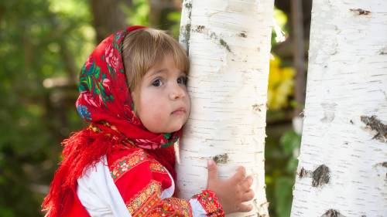

Подготовила
воспитатель группы №10 «Снегирята»
Брух Татьяна Владимировна

г. Новосибирск, 2019 г.

